到“家”的课堂

——线上线下混合式教学在民法典·婚姻家庭编中的应用

邢发齐

为了适应法律职业教育的要求，提高课堂利用效果，民法典·婚姻家庭编课程组根据学院的要求开展课堂革命。民法典·婚姻家庭编课程条块分割明显，与日常生活联系密切，教学内容应用性强，比较适合教育改革。民法典·婚姻家庭编课程组针对本课程与日常生活联系密切的特点，选取了比较适合建构性积累的知识点率先进行改革。本文针对结婚条件的讲授过程改革进行总结。

一、问题的提出

在批改试卷过程中教师发现有小部分学生在回答结婚条件时，只回答结婚的必要条件，忘记回答结婚的禁止条件。在批改学生毕业论文时，教师要求学生写婚姻家庭法的法律地位问题时，学生通篇论述了夫妻的法律地位。我们认为学生在学习过程中重视知识的复制和再现，知识掌握过于刻板，却没有对知识真正的理解。学生学习过程中，知识只是一层一层贴起来的，很像母鸡产鸡蛋的过程，蛋清贴到蛋黄上，新知识贴到旧知识上，而新旧知识并没有融会贯通。教师“言传身教”，学生只注意“言传”忽略了“身教”，没有把知识变成解决问题的能力，真正掌握教师授课的精髓。学生若想解决问题还需要在实践中融会贯通进一步消化吸收。这种教育方式不适合职业教育，职业教育就是要实现学校教育与用人单位人才需求无缝对接。我们决定对授课过程进行改革，传输的新知识一定要和学生原有的知识，特别是和学生的日常生活联系起来，把知识传授的过程变成能力积累的过程，素质养成的过程。本文选取了传授结婚条件时形成的典型经验，进行概括总结。

二、主要做法

（一）课前要求学生提前预习、教师准备授课录像。这种要求不是硬生生地布置学习任务，一定要给学生提示问题，让学生带着问题去预习，这些问题要能引起学生的兴趣。讲授“结婚条件”时，提出的问题是，我国婚姻家庭法要求的结婚条件是什么？公公和儿媳都是单身时能否结婚？教师把要讲授的内容进行压缩，录制成视频，视频不能超过50分钟。把视频上传到网络平台上，我们的网络平台是腾讯视频。

（二）课堂教学过程中，师生充分交流。1、学生观看视频，师生文字交流。教师要求学生到网络平台上观看教学视频，向学生提出提示问题，比如我国是否允许同性结婚？要求学生通过智慧职教平台的“头脑风暴”将自己听课时的想法、疑问，上传平台与教师交流，要求每个学生都要在学习中提出自己的想法。在这个过程中，学生观看视频可以随时暂停播放，也可以反复听讲。这个过程中有利于促进学生形成“边听、边想、边问、边记”的正确的学习习惯。这种授课过程表面上是大班教学，实际上学生能随时让教师的授课停止，融入自己的思考，起到小班教学的作用。教师选用智慧职教平台的“头脑风暴”模块基于两个理由，一是“头脑风暴”在教师关闭之前，学生只能看到其他同学已经与教师沟通，但其他同学的内容自己并不知道，有效避免学生之间的抄袭。学生自己提自己的问题才能促使他思考。二是“头脑风暴”在教师关闭之前，学生可以随时修改，学生有机会不断的记录自己的想法，与教师交流。

2、教师组织课堂活动，师生口头交流。学生看完视频，提交问题，补充笔记。教师把学生的问题进行汇总整理，集中回答学生问题，或者针对学生的疑问重点教授相关内容，或者组织学生回答自己提出的问题。

3、教师将本堂课的知识点进行梳理汇总。教师简单地概括本堂讲授的内容，借助题库把本堂课涉及到的试题，以作业的形式发布到智慧职教，要求学生当堂完成。

（三）课后巩固。课后要求学生整理笔记，通过网络平台传给教师。

三、主要收获

通过与学生交流发现学生思想非常活跃。学生在听教师授课过程中并不是被动地接受教师的知识灌输，而是产生很多想法。这种边听边想的学习习惯实际上是我们应当提倡的，它不是知识传输的障碍而是知识传播的途径。学生的很多想法很新奇，也有很多想法是具有价值的，比如有的学生会问，在我国同性不能结婚，如果有的当事人在外国同性结婚到我国生活，我国是否承认其夫妻关系？

下面是智慧职教上学生头脑风暴的截图。

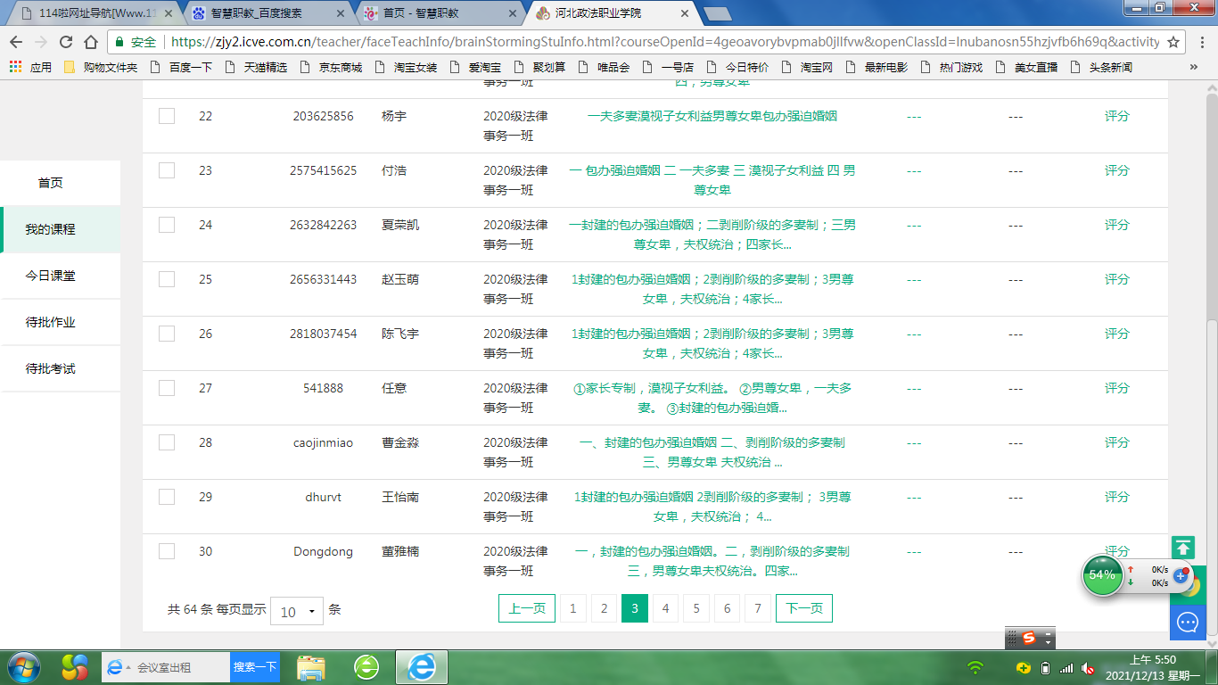

通过本学期的教学改革，学生在课堂上表现活跃，思维敏捷。当然这种改革方式也只适用于个别的知识点，是否能够推广到整门课程还需要进一步探讨、论证。